**Resumen**

Debido a la pandemia mundial desatada por el virus SARS-CoV-2, que causa la enfermedad conocida como COVID-19 (Coronavirus), se realiza un estudio en una universidad privada de la ciudad de Chihuahua, sobre diferentes situaciones que, tanto el personal de planta como los maestros que laboran por hora, están pasando en estos momentos, como lo son, la impartición de clases online, las ventajas o discordancias que pueden encontrar con esto, la manera de combinar sus actividades personales con las docentes, entre otras, esto con el fin de demostrar el papel que en este momento juega la innovación educativa, para lograr que los jóvenes tengan acceso a la educación, sin importar el contexto en el que se encuentren. En este estudio se consideró a maestros hora clase y de tiempo completo de licenciatura y posgrado de la universidad, los cuales en total son 280; se envió un cuestionario a todas las coordinaciones, para que lo hicieran a llegar a su personal a cargo, logrando que 138 personas de distintas coordinaciones respondieran la encuesta, lo que da un margen de confiabilidad en el muestreo, de 94%. Este estudio es de naturaleza cuantitativa con ayuda de cualitativa,

**(Aquí falta mencionar las características del estudio, los resultados y las conclusiones)**

**ABSTRACT**

Due to the global pandemic unleashed by the disease known as COVID 19 (Coronavirus), a study is carried out in a private university in the city of Chihuahua, on different situations that both plant personnel and teachers who work by the hour are going through At the moment, as they are, the teaching of online classes, the advantages or disagreements that they can find with this, the way to combine their personal activities with the teachers, among others, this in order to demonstrate the role that at this time plays educational innovation, to ensure that young people have access to education, regardless of the context in which they are.

In this study, class and full-time teachers from the University were considered, which in total are 280, the questionnaire was sent to all coordinators, so that they could reach their staff in charge, achieving that 138 people from different coordinations responded to this survey, which gives a margin of reliability of 94%

**PALABRAS CLAVES**

Innovación educativa, Posmodernidad, Calidad Educativa, Educación, tecnologías de la información.

**KEYWORDS**

Educational innovation, Postmodernity, Educational Quality, Education, information technologies.

**Estructura**

1 Innovación y calidad educativa ante la pandemia por COVID_19 3

1.1 Innovación educativa 4

2 Realidad ante el covid-19 7

2.1 Contexto general 7

3. Análisis y resultados 7

3.1. Analís de las preguntas abiertas 21

4. Discusión 23

5. Conclusiones 23

Referencias 23

# Innovación y calidad educativa ante la pandemia por COVID-19

# Introducción

Es común confundir la integración de tecnología en los ambientes escolares, con la innovación y la calidad educativa, ya que, los artefactos y sistemas tecnológicos, por sí mismos, no generan cambios estructurales y consistentes en los procesos. Es necesario que las instituciones enfrenten preguntas retadoras y comprometedoras, que responsabilicen a todos los actores sociales implicados en el proceso de enseñanza-aprendizaje (Moschen, 2008). Asimismo, es menester propiciar las condiciones para que las aulas se transformen en una comunidad de investigadores, capaces de cuestionar y confrontar su entorno, construir y reconstruir las distintas dimensiones de la realidad, que impulsen la innovación educativa (Cañal De León, 2005). Se sabe que el desarrollo tecnológico ha sido más veloz que la capacitad teórica y práctica, para su adaptación en los contextos áulicos, lo cual, incide en la consolidación de un formato de “aula sin fronteras”, que logra complementar al aula tradicional (Allueva & Alejandre, 2019). Aunado a esto, Mata (2014), agrega que también hay que considerar otros factores si se busca la innovación en las instituciones educativas, como las variables socioeconómicas, el entorno familiar, las circunstancias personales de cada estudiante y docente, el nivel de conocimientos y las características propias de cada asignatura, entre otras. Por su parte, Cortés (2018), mencionó que todo proyecto interdisciplinar requiere de una sincronización que facilite el flujo de trabajo de los docentes, de otro modo, las ideas “quedan en el aire”, y se quedan en meras propuestas. El espacio de trabajo debe considerar las aportaciones y perspectivas de toda la comunidad educativa, bajo una misma plataforma, global, no un sistema cerrado de desarrollo, sino un esquema que permita e involucre nuevas tecnologías, metodologías y campos de acción.

**Guterres** (2019), secretario General de las Naciones Unidas comenta que, la educación es parte fundamental para el desarrollo general de los países, tanto en el ámbito personal como en el futuro de las sociedades, pues de esa manera **(¿Cuál manera?)** se destruyen las fronteras y se reduce la desigualdad, ya que es la base de las sociedades, pues al estar informadas se vuelven tolerantes, convirtiéndose en impulso para lograr el desarrollo sostenible.

Edgar Morin escribió en 1999 una obra que tituló “Los siete saberes necesarios para la educación del futuro”, en ese texto el autor realiza una reflexión sobre el futuro de la educación. El autor vislumbró que la innovación es parte fundamental de la educación del futuro, pues no se puede quedar en un solo punto **(¿Qué cosa no se puede quedar en un solo punto?)**, sino que hay que avanzar para conocer que hay más allá del camino que se marca, ya que este autor afirmaba que:

La educación del futuro deberá ser una enseñanza primera y universal centrada en la condición humana. Estamos en la era planetaria; una aventura común se apodera de los humanos donde quiera que estén. Estos deben reconocerse en su humanidad común y, al mismo tiempo, reconocer la diversidad cultural inherente a todo cuanto es humano. (pág. 27) **(A mí me parece que se encuentra en la pág. 18)**

## Innovación educativa

Han sido diversas las aproximaciones al estudio de la innovación, como la propuesta de Margalef y Arenas (2006), que identifican tres modelos: “Investigación, desarrollo y Difusión; Interacción Social y Solución de Problemas.” (pág. 40) **(El artículo se encuentra entre la página 13 y 31, ¿por qué lo textual aparece en página 40?**), dichos modelos de innovación coinciden en que siguen teniendo un objetivo en la sociedad y no es precisamente el de hacerla competitiva, sino el de lograr la sumisión del receptor y mantener el control en los poderosos, pues no hay lugar a dudas de que el poder sigue estando distribuido de manera desproporcionada. Por su parte, Ezpeleta (2004) comenta que las innovaciones son: “una manera privilegiada a través de la cual el modelo actual de reforma se hace presente en las escuelas” (pág. 420) **(lo localicé en la 404)** pues, de esta manera, los gobiernos encuentran el medio para inducir los cambios que para ellos son convenientes, es decir, utilizan como pretexto a la innovación, para lograr sus propios intereses. Esto retrata la posmodernidad, que se escuda en la innovación educativa para seguir ejerciendo “la esclavitud moderna”.

Allende las perspectivas de la innovación educativa, el estudio busca identificar los retos a los que los maestros se enfrentan durante la actual pandemia, así como las formas con las que han sorteado los obstáculos para compartir sus experiencias.

Otros autores como Ortega *et al*. (2007), comentan que la innovación puede tener lugar en distintos espacios educativos y su éxito, o fracaso, tiene relación con varios elementos como la cultura, el clima, las resistencias y las costumbres o ideales, ya que, “el contexto es tan determinante que lo que en uno puede ser innovador, en otro, no lo es, estableciendo el carácter mismo de innovación de una experiencia”. (pág. 145) **(Esto aparece hasta la página 150).**

Salinas (2008) explica que la innovación educativa tiene que ver con “la introducción de cambios que producen mejora, cambios que responden a un proceso planeando, deliberado, sistematizado e intencional” (pág. 20) **(Esto aparece en la página 11)** Este proceso puede implicar que exista resistencia, pues el cambio siempre es complejo, ya que el introducir nuevas maneras de realizar las cosas en el aula, implica también un comportamiento distinto, tanto de docentes como de alumnos.

Fullan y Stiegelbauer, citados por Salinas (2008), afirman que los procesos de innovación relacionados con las mejoras en los procesos de enseñanza-aprendizaje, implican cambios relacionados con: la incorporación de nuevos materiales, nuevos comportamientos y prácticas de enseñanza, y nuevas creencias y concepciones. Para estos autores, el uso de nuevos materiales, la introducción de nuevas tecnologías, o nuevos planteamientos curriculares, solo es la punta del iceberg: las dificultades están relacionadas con el desarrollo por parte de los profesores de nuevas destrezas, comportamientos y prácticas asociadas con el cambio y la adquisición de nuevas creencias y concepciones relacionadas con el mismo. (Salinas, 2008) **(No había visto, pero todo el párrafo es textual).**

La actual pandemia provocada por el COVID-19, ha dado pauta para que se revele el potencial **(¿A qué o quién se le relevó el potencial?)** que se tiene en cuanto a la innovación educativa, por lo que se debe identificar, qué procesos desencadenaron dicho potencial **(¿Potencial de qué?)**, a la vez de determinar de qué manera se puede aumentar la capacidad de innovación educativa en un futuro, sin esperar a que otro fenómeno similar a esta pandemia ocurra. Por ello, es pertinente que cuando las condiciones permitan que los centros educativos abran sus puertas, no se regrese a lo que anteriormente se tenía estipulado en un plan de educación presencial, sino que se aprovechen las herramientas y estrategias que hasta el momento se han implementado para impartir las clases, pues de esta manera el aprendizaje de los estudiantes de todos los niveles podrá verse afectado de manera positiva (Reimers & Scheleicher, 2020).

# Realidad ante el covid-19

## Contexto general

Hoy en día la pandemia del COVID-19 obliga a que, tanto autoridades educativas como los mismos maestros de los distintos niveles educativos, implementen diversas maneras de lograr que la enseñanza se siga impartiendo, teniendo con esto la mayor disrupción de los últimos años (Guterres, 2019).

De acuerdo con la UNICEF (2020), fue el mes de abril cuando muchos países decidieron cerrar las puertas de sus escuelas para controlar el contagio por el COVID-19, afectando con ello a aproximadamente el 91% de los estudiantes de más de 194 **(¿194 estudiantes?)**. Esto ha ocasionado una disrupción enorme en las vidas, el aprendizaje y el bienestar de los niños a nivel mundial **(Esto es textual)**. El primer año de estudios es fundamental para cualquier niño, y lamentablemente, al menos 40 millones de niños de todo el mundo han perdido tiempo de enseñanza en este nivel, e independientemente de las estrategias creadas por los distintos gobiernos como las clases impartidas por radio, televisión y en línea, así como los esfuerzos sin precedentes que realizan tanto docentes como padres de familia, sigue habiendo muchos alumnos que no tienen acceso a la educación. Los más desfavorecidos, han sido los alumnos de comunidades marginadas, los desplazados, refugiados o aquellos que pertenecen a comunidades muy aisladas en donde los medios de comunicación no tienen alcance, por lo que corren un gran riesgo de retrasar sus estudios (Guterres, 2019)

4. Análisis de resultados

(En el artículo falta describir los criterios metodológicos del estudio)

(¿Características del cuestionario? ¿Cuántas preguntas?, ¿Qué tipo de escala?, ¿por cuál medio se aplicó el instrumento?, ¿Cuándo se aplicó?)

(¿En dónde se localiza la institución?, ¿Se aplicó solo a licenciatura o también a posgrado?, etc., mencionas algunas cosas en el resumen, pero ese apartado no se considera parte del artículo, a fin de cuentas, -resume-, lo que se encuentra en el cuerpo del artículo)

A continuación, se presenta la edad de los encuestados (figura 1), así como la coordinación de adscripción en la figura 2.

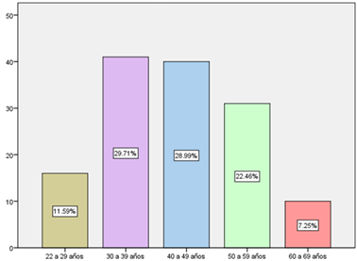

Figura 1. Edad

Del personal que contestó la encuesta, 11.59% manifiesta tener entre 22 y 29 años, 29.71% dijo tener de 30 a 39 años, 28.99% tiene entre 40 y 49 años 22.46% respondió que tienen entre 50 y 59 años, mientras que un

**(Posiblemente a partir de aquí los resultados son relevantes para el estudio)**

En la figura 5 pueden verse las experiencias anteriores de los maestros en cuanto a la impartición de clases online.

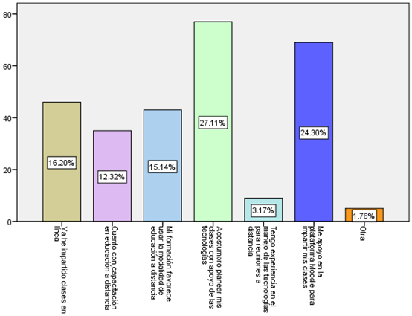

Figura 5. Antecedentes utilices para impartir clases online

Al cuestionar sobre los antecedentes de la impartición de clases 27.11 % de los docentes comentan que acostumbran planear sus clases con apoyo de las tecnologías, 24.30% se apoyan en una plataforma de aprendizaje virtual para impartir sus clases, 16.20% ya ha impartido clases en línea, 15.14% comenta que su formación favorece usar modalidad de educación a distancia, 12.32% cuenta con capacitación en educación a distancia, 3.17% dice tener experiencia en el manejo de las tecnologías para reuniones a distancia y 1.76% manifestó otra respuesta, como: Investigar cuál es la aplicación que da menos problema, no tenia experiencia en impartir la clase de esta manera, o trato de ir acoplándome a la manera en la tenemos que estar trabajando en esta contingencia.

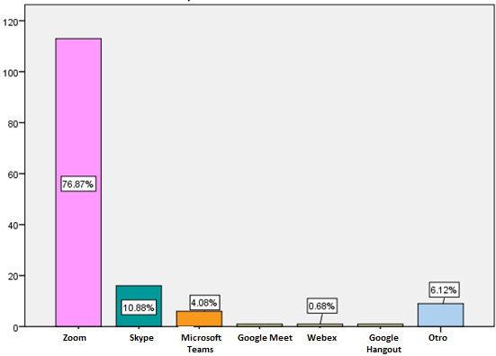

Figura 6. Plataformas de apoyo para videoconferencias que utiliza actualmente

Es notorio que la plataforma más utilizada es Zoom declarando esto 76.87% de quienes respondieron el cuestionario, seguido de Skype con 10.88%, Microsoft Teams, compartiendo un mínimo porcentaje de 0.68% están quienes utilizan Google Meet, Webex y Google Hangout, mientras que 6.12% expresó que utiliza otras plataformas las cuales están expuestas en la tabla 3.

Tabla 2. Otras plataformas utilizadas para impartir clase

|  |
| --- |
| **Otras** |
| Disscord |
| Duo |
| GoTo Meeting |
| Jitsi meet |
| MEET |
| Videoconferencia Telmex |

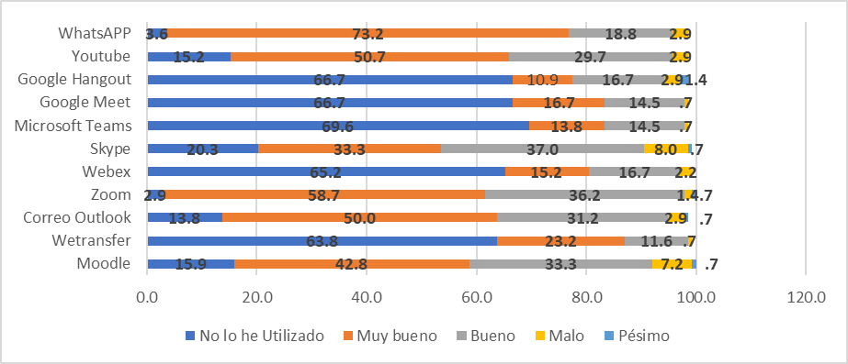

Figura 7. Evaluación de distintos recursos digitales

Los recursos digitales calificados como muy buenos, son encabezados por el WhatsAPP con 73.2% seguido de Zoom con 58.7%, Youtube obtuvo 50.7%, Outlook 50%, Moodle 42.8% y Skype 33.3, las herramientas menos utilizadas, han sido Microsoft Teams con una porcentaje de 69.6%, seguido de Google Hangout y Google Meet con 66.7% cada una respectivamente y Wetransfer 63.8%. Aunque con porcentajes muy bajos, también hubo quien califico a algunas herramientas como malas o pésimas, el porcentaje más alto con dicha calificación es presidido por Skype, con un 8.7% de los que consideran esto, seguido por Moodle con 8% y Google Hangout con 4.3%, todos los demás recursos merecieron menos de 4% con esta evaluación.

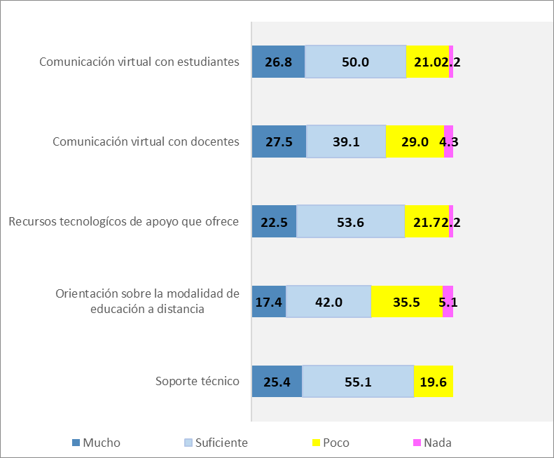

Figura 8. Opinión sobre qué tan preparada se encuentra la Universidad en cuanto a diferentes temáticas

**(Me parece que te apoyaste en una primera versión del reporte, en general faltan comas y acentos)**

En la figura 8 se da a conocer la opnión que tiene el personal en cuanto a la preparación de la universidad sobre distintas tematicas resultando que 76.8% afirma que la universidad esta suficiente o muy preparada en cuanto a la comunicación con los estudiantes, mientras que 23.2% considera que esta poco o nada preparada es esta area, 76.6% comenta que se tiene suficiente o mucha preparación en comunicación con los docentes, en tanto que 33.3% dijo que se tiene poca o nada de comunicación, 76% afirma que los recursos tecnologicos que se ofrecen son muchos o sufientes, mientras que 23.9% respondió que hay pocos o nada de estos recursos, la orientación sobre la modalidad de eduación a distancia es otro punto a evaluar, donde 59.4% afirman que es mucha o suficiente y 40.6% manifiesta ques es poca o nada, el soporte tecnico que la universidad ofrece a los decentes fue calificado como mucho o suficiente por 80.5 de quienes respondieron, y 19.6 comento que es poco.

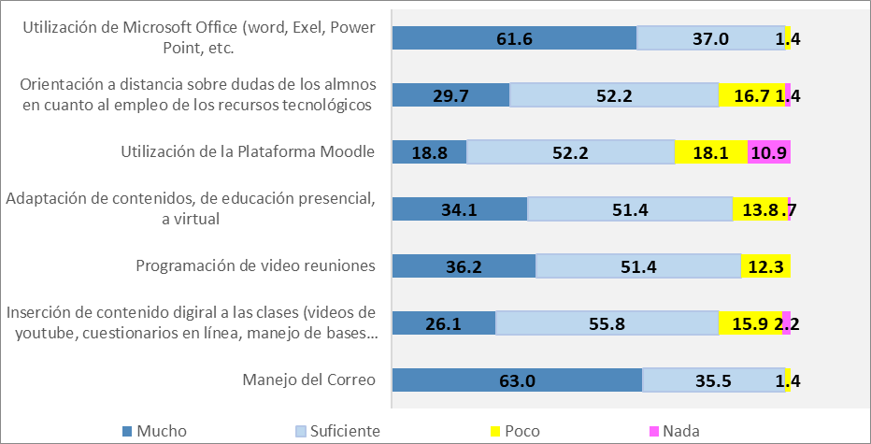

Figura 9. Impresión de los docentes en cuanto a capacitación de distintas áreas

Se preguntó a los docentes que tan capacitados se sienten en distintas áreas, las cuales se pueden ver en la figura 9, resultado que en utilización de Microsoft Office 98.6% comentaron están mucho o suficientemente preparados en esta área, y 1.4% dijo que poco, en la Orientación a distancia sobre dudas de los alumnos 81.9% indicó sentirse mucho o suficientemente preparado, y 18.1 dijo sentirse poco o nada preparado, 71% se juzgó como mucho o suficientemente preparado y 29% expreso que poco o nada, en cuanto a la adaptación del material a la plataforma virtual 85.5% se calificaron como bastante o adecuadamente preparados y 14.5% se sienten poco o nada preparados, en programación de reuniones los docentes que dijeron estar muy capacitados o capacitados son 87.6% y 12.3%, están poco preparados, otro recurso en el que evaluaron su capacitación fue, la inserción de contenido digital, ahí 81.9% se consideran capacitados y 18.1 % no se sienten lo bastante capacitados, en el manejo del correo casi la totalidad de encuestados siendo 97.5% manifestó estar mucho o suficientemente preparados y un mínimo de 1.4 esta poco capacitado.

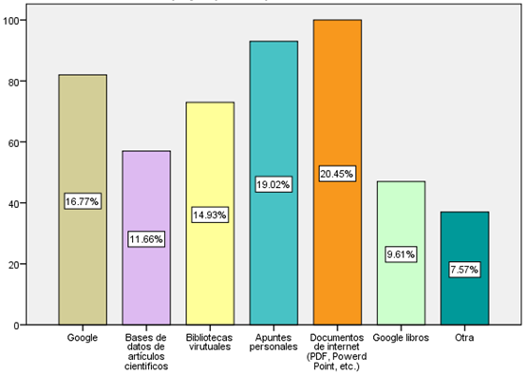

Figura 10. Fuentes de información ante la contingencia

Entre las fuentes de información que utilizan los distintos catedráticos ante la contingencia, resaltan los documentos de internet con 20.45% de las personas que los utilizan, 19.02 manifiesta utilizar apuntes personales, 16.77% se apoya en Google, 11.66% en bases de artículos científicos, 9.61 en libros de Google y 7.57% en otras fuentes, las cuales se pueden ver en la tabla 3.

Tabla 3. Otros

|  |
| --- |
| **Otras** |
| YouTube |
| Revistas de contenido basado en evidencia, seminarios online, etc. |
| Página del senado de la República |
| Mis presentaciones |
| Mi biblioteca personal de 3 Materias relacionadas |
| Método de casos |
| Los libros de texto y ejercicios que usamos en clase |
| Libros, leyes, códigos |
| Libros electrónicos |
| Libros físicos |
| Libros de la materia, conferencias con especialistas invitados a la clase por Zoom |
| Libros de base para cada materia |
| Libros con los que ya contábamos desde el inicio del semestre |
| Información que obra en sitios públicos o páginas oficiales. |
| Experiencia profesional |
| Biblioteca propia. |
| Artículos For es IMEF Expansión |

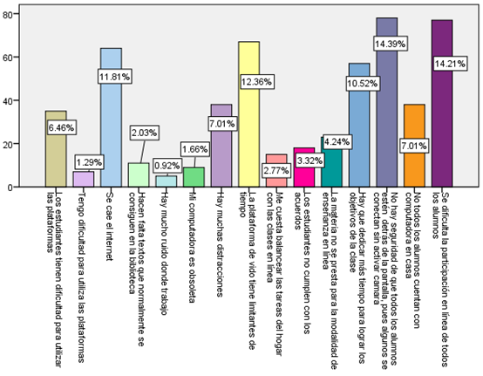

Figura 11. Dificultades a las que se han enfrentado los docentes al impartir sus clases en línea.

La inseguridad de que los alumnos estén en clase, encabeza el listado de dificultades con 14.39% de docentes que enuncia esto, seguido por la falta de participación de los alumnos con 14.21% y las limitantes de las plataformas en cuanto a tiempo con 12.36%, además 11.81% expone que se cae el internet y 10.52% que hay que dedicar más tiempo para lograr los objetivos de la clase, 7.1% afirma que hay muchas distracciones y el mismo porcentaje dice que no todos los alumnos cuentan con computadora en casa, al mismo tiempo 6.46% de los encuestado expresan que los estudiantes tienen dificultades para utilizar las plataformas y 4.24% dice que su materia no se presta para este tipo de modalidad.

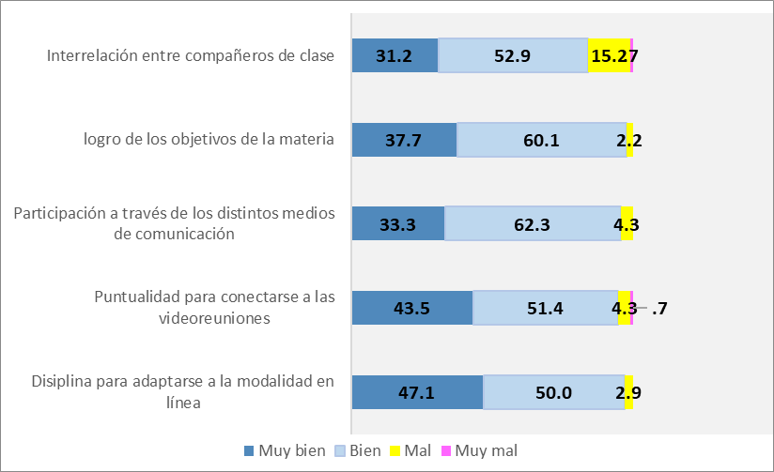

Figura 12. Evaluación de los profesores para los alumnos sobre diversas temáticas

Los docentes que califican a la relación entre compañeros como muy bien o bien asciende a 84.1% y 15.9% dice lo contrario, 97.8% dice que el logro de los objetivos de la matera esta bien o muy bien y 2.2% dice que esta mal, la participación en los distintos medios de comunicación según 95.6% de los que respondieron se considera como bien o muy bien y 4.3% expuso que permanece mal o muy mal, la disciplina para adaptarse a la modalidad en línea es catalogada como bien o muy bien por casi la totalidad de los docentes siendo esto 97.1% y 2.9% considera esta mal.

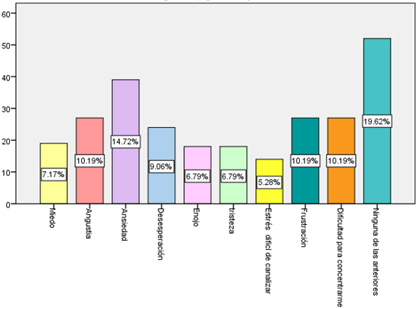

Figura 13. Emociones que se han manifestado durante la pandemia

Un porcentaje de 14.72% de los empleados dijo haber presentado ansiedad, 10.19% expreso que sintió angustia, frustración o dificultad para concentrarse, 9.06% expone haber estado desesperado, 7.17%, así mismo 6.79% manifestó enojo o tristeza en este periodo y 5.28 enuncia presentar estrés difícil de canalizar.

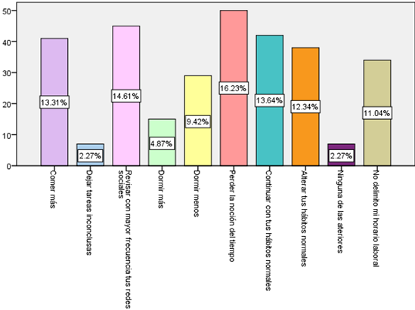Figura 14. Tendencias que se manifiestan debido a la contingencia

Perder la noción de tiempo, es lo que con más frecuencia se presenta de acuerdo a lo que respondieron, siendo el porcentaje 16.23%, con un porcentaje más bajo esta la revisión de las redes sociales con 14.61% , una proporción de 13.64% continua con sus actividades normales en tanto que 13.31% dijo comer de más, 12.34% a alterado sus actividades normales y 11.04% no delimita sus actividades laborales, del mismo modo 9.42% esta durmiendo menos y 4.87% esta durmiendo más, por ultimo 2.27% expresa dejar actividades inconclusas y el mismo porcentaje respondió que tiene otras tendencias, las cuales se pueden ver en la tabla 4.

Tabla 4. Otras tendencias

|  |
| --- |
| **Otras** |
| Trabajo en hospital. Continuo con mis labores |
| Trabajo además en sector salud y no estoy en cuarentena ya que mi horario laboral empieza desde temprano y suele ser de entre 10 y 12 horas por tanto me coordino con mis alumnos para impartir las clases después de ese horario |
| Tomar cursos en línea |
| Se me duplica el trabajo al tener que ser maestra de mis hijos. |
| He buscado aún tener más ordenado mi entorno |
| Estresarme por estar tanto tiempo encerrado en el mismo cuarto donde doy clases (que resulta ser mi habitación y paso más tiempo además de mi horario de trabajo) sentado y con audífonos por muchas horas seguidas |
| Dedicar muchísimo más tiempo a atender asuntos relacionados con mi función docente (y menos tiempo a la familia) |
| Continúo laborando durante la mañana |
| Atiendo a mis alumnos prácticamente el día entero. |

**(Habrá que filtrar los resultados que se muestran aquí, dado que algunos no son relevantes para el artículo. Son importantes para la ULSA, pero datos tan específicos no interesan a la revista. De inicio, cuando definas los criterios metodológicos, o desde la introducción, hay que definir los objetivos del artículo)**

**(Nunca mencionaste que el cuestionario contenía preguntas abiertas)**

# Analís de las preguntas abiertas

En este estudio también se realizaron preguntas abiertas las cuales se analizan a continuación, destacando las respuestas más sobresalientes y con mayor coincidencia.

**¿Cuál es la principal ventaja que percibes de la modalidad en línea con respecto a la presencial?**

Las principales ventajas de acuerdo con los docentes son: el ahorro en tiempos de traslado, ahorro en gasolina, flexibilidad de los horarios, comodidad al estar en casa y acceso a la información de manera rápida. Aunque cabe destacar que también se obtuvieron varias respuestas manifestando que no existía ninguna ventaja

**¿Cuál es la principal desventaja u obstáculo que percibes de la modalidad en línea con respecto a la presencial?**

En cuanto a las desventajas los maestros destacan la apatía y falta de atención por parte de los alumnos, algunas actividades requieren presencia física, las plataformas dan restricciones de tiempo, en ocasiones no todos tienen conexión a internet o este es intermitente, es difícil mantener motivados a los alumnos y se torna complicado aclarar las dudas sobre todo en materias prácticas.

**Comparte la MEJOR práctica y/o experiencia docente que has vivido en este periodo de contingencia con tus grupos:**

Las mejores experiencias que exteriorizan haber tenido los docentes son: aprender de los alumnos, el apoyo que manifiestan entre grupos, poder invitar a especialistas que de manera física no podrían asistir, el compromiso que muestran los alumnos, la apertura e interés que han mostrado los alumnos ante esta situación.

**¿A qué dedicas tu espacio de ocio? (Entendido como el manejo de tu tiempo libre)?**

Cabe destacar que la mayor respuesta obtenida en este cuestionamiento fue leer, seguida de la práctica de ejercicio, hacer labores del hogar y pasar el tiempo con la familia, pero también una amplia cantidad de docentes expreso no tener tiempo libre.

**¿Qué recomendarías a los alumnos para mejorar la forma en que se están llevando a cabo las clases?**

Las recomendaciones generales para los alumnos son: que lean, realicen sus tareas, participen en clase, que asignen un lugar específico para tomar sus clases sin interrupciones o distracciones, que muestren interés y que tengan calma.

Se realizaron dos preguntas para que los docentes efectuaran recomendaciones tanto a la Coordinación a la que pertenecen como a la universidad, dichas preguntas se fusionan para este informe, ya que las recomendaciones son básicamente las mismas y se exponen a continuación.

Los docentes recomiendan que se adquiera una plataforma para impartir clases Online para que no existan interrupciones por tiempo y hacer sus actividades más eficientes, así como la capacitación para utilizar distintos medios para la impartición de clases, reuniones o academias virtuales y apoyo técnico para el uso de las tecnologías de información.

**¿Qué experiencia y/o aprendizaje te deja la eventualidad que estamos viviendo?**

Entre las experiencias o aprendizajes que denotan los participantes del estudio esta, ser proactivos y no pasivos, Valorar lo que se tiene tanto material como con la familia, fortalecer la convivencia con los seres queridos, hay que estar preparado para todo, el aprender a realizar las labores desde el hogar, valorar el trabajo que tenemos y nunca confiarse a que las cosas no pasaran

5. Discusión

La innovación educativa se encuentra muy de la mano con la modernidad, pues en palabras de Dussel (1993): “La Modernidad es una emancipación, una “salida“ de la inmadurez por un esfuerzo de la razón como proceso crítico, que abre a la humanidad a un nuevo desarrollo del ser humano“ (pág. 45), por tanto, se refiere que es un cambio que ayuda al desarrollo de la humanidad, como se puede ver en los resultados de la encuesta aplicada a los docentes de la universidad objeto de estudio, la actual situación a la que se enfrenta todo el mundo derivada de la pandemia por COVID-19, demanda cambios que ayuden a superar la crisis en todos los aspectos, tanto economicos, emocionales, sociales y educativos.

Los cambios deben llevarse a cabo por el bien común, y no solo por el deseo de conservar el poder de algunos cuantos, pues en escenarios inciertos: “Los hombres son blandos cuando quieren algo de los más fuertes; duros y brutales cuando son solicitados por los débiles.“ (Horkheimer & Adorno, 1998, pág. 259) lo que en vez de ayudar al desarrollo, ayuda a que la opresión del pueblo, siga su camino.

Como se pudo notar en los resultados de la encuesta realizada, los maestros no estaban preparados para llevar a cabo sus clases de manera remota, por lo que tuvieron que realizar un gran esfuerzo para poder lograrlo, sobre todo cuando la institución, a diferencia de otras, no provee las herramientas necesarias para impartir clases a distancia (¿A qué herramientas te refieres?, esto es discutible, puesto que hay Moodle, hay correo institucional, hay soporte de TI, y hay curso, en línea, de Moodle. Además, creo que esto no se refleja en la encuesta, sino lo contrario: -76.8% afirma que la universidad esta suficiente o muy preparada-), lo que debe incitar a que se invierta más en tecnologías y capacitaciones tanto a personal docente externo como al personal de planta, con el objetivo de garantizar la educación de calidad ante cualquier situación.

Ya que como menciona Lyotar (2004), todo el mundo tiene derecho al conocimiento, pues “El saber no encuentra su validez en si mismo,en un sujeto que se desarrolla al acrualizar sus posibilidades de conocimietno, sino en un sujeto práctico que es la humanidad“ (pág. 69)

6. Conclusiones

Si hay algo que esta crisis ha puesto de manifiesto es que ningún país podrá hacer frente a la crisis y a sus efectos por sí solo, y que existe un enorme potencial de colaboración mundial para que todos los sectores de la política pública, incluido el de la educación, luchen contra la pandemia juntos. También es una gran oportunidad para buscar enfoques innovadores adaptables y así mejorar la educación, fomentando una comunicación y colaboración fluidas entre los diferentes niveles de gobierno, entre el sector público y el privado, siempre con la participación de los distintos actores de la sociedad civil. Es probable que éste sea también un factor clave de diferenciación entre los países que progresen en la educación y los que no lo hagan. Se observarán tal vez diferencias entre los sistemas educativos que se sienten amenazados por formas alternativas de educar y aquellos que están abiertos al mundo, dispuestos a aprender de y con los líderes mundiales de la educación.

**(Falta pulir él, o los objetivos de la investigación, definir la problemática de la institución y los criterios metodológicos)**

**¿Se logró el objetivo del estudio?, asimismo, ¿Cuáles son las recomendaciones?**

Referencias

Allueva, A., & Alejandre, J. (. (2019). *Enfoques y experiencia de innovación educativa con TIC en educación superior.* España: Universidad de Zaragoza.

Cañal De León, P. (. (2005). *La innovación educativa.* Andalucía: Akal.

Cortés, A. (2018). *Experiencias en innovación eduativa.* Colombia: Ediciones de la U.

Dussel, E. (1993). Europa, modernidad y eurocentrismo. *Revista de cultura teológica*, 14.

Ezpeleta, M. J. (2004). Innovaciones educativas. Reflexiones sobre los contextos en su implementación. *REvista Maxicana de Investigacción Educativa*, 403-424. Obtenido de https://www.redalyc.org/pdf/140/14002106.pdf

García, M. L., & Arenas, M. A. (2006). ¿Que entendemos por innovación educativa? Proposito del desarrollo curricular. *Perspectiva Educacional*, 47. Obtenido de https://www.redalyc.org/pdf/3333/333328828002.pdf

Guterres, A. (2019). *Construir hoy el futuro de la educación*. Recuperado el 15 de octubre de 2020, de Naciones Unidas: https://www.un.org/es/coronavirus/articles/future-education-here

Horkheimer, M., & Adorno, T. W. (1998). *Dialectica de la Ilustración.* San Cristobal : Simanca Ediciones, S.A.

Lyotard, J. F. (2004). *La condición Postmoderna.* (M. A. Rato, Trad.) Madrid: Ediciones Cátedra (Grupo Anaya, S.a.).

Mata, M. (. (2014). *Innovación educativa en las enseñanzas técnicas.* España: Universidad de Castilla - La Mancha.

Morin, E. (1999). *Los siete saberes.* Francia: UNESCO. Obtenido de https://edgarmorinmultiversidad.org/index.php/descarga-libro-los-7-saberes.html

Moschen, J. (2008). *Innovación educativa. Descición y búsqueda permanente.* Buenos Aires: Bonum.

Ortega, C. P., Ramírez, S. M., Torres, G. J., López, R. A., Sevín, M. C., & Ruíz, H. ,. (2007). Modelo de Innovación educativa, un marco para la formación y el desarrollo de una cultura de la Innovación . *Ried, Revista iberoamericana de Educación a Distancia*, 145-173.

Reimers, F. M., & Scheleicher, A. (2020). *Aprendiendo durante la pandemia, de la disrupción a la innovación.* Francia: Global Education Innovation Initiative. Obtenido de https://globaled.gse.harvard.edu/files/geii/files/aprendiendo_durante_la_pandemia_v2-2.pdf

Salinas, I. J. (2008). *Innovación Educativa y uso de la TIC.* Andalucía: Universidad Internacional de Andalucía. Obtenido de https://dspace.unia.es/bitstream/handle/10334/3647/2008_innovacioneducativa.pdf?sequence=1

UNICEF. (6 de abril de 2020). *UNICEF*. Recuperado el 16 de octubre de 2020, de https://www.unicef.org/es/coronavirus/regreso-escuela-pandemia

https://globaled.gse.harvard.edu/files/geii/files/aprendiendo_durante_la_pandemia_v2-2.pdf

Salinas, I. J. (2008). *Innovación Educativa y uso de la TIC.* Andalucía: Universidad Internacional de Andalucía. Obtenido de https://dspace.unia.es/bitstream/handle/10334/3647/2008_innovacioneducativa.pdf?sequence=1

UNICEF. (6 de abril de 2020). *UNICEF*. Recuperado el 16 de octubre de 2020, de https://www.unicef.org/es/coronavirus/regreso-escuela-pandemia